202313131L1

例1　奥斯特实验是科学历史上的经典实验，它的价值在于直接证实了(　　)

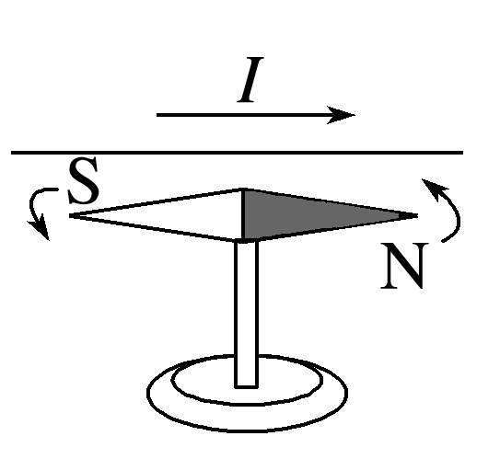

A．磁场的存在

B．导线周围存在磁场

C．通电导线周围存在磁场

D．磁场对通电导线有力的作用